Vzdělávací materiál: Křížovka
Číslo a název materiálu v sadě: VY_32_INOVACE_ZSP.4.19

Šablona: III/2 – Inovace a zkvalitnění výuky prostřednictvím ICT

Autor(ka) materiálu: Mgr. Martina Nová
Vyučovací předmět, ročník a obor: Zhotovování stomatologických protéz, 4. ročník, Asistent zubního technika
Datum tvorby: 18. 11. 2013
Anotace: Křížovka inovuje praktické vyučování asistenta zubního technika. Žáci si pomocí křížovky zopakují základní pojmy vztahující se částečným snímatelným náhradám.
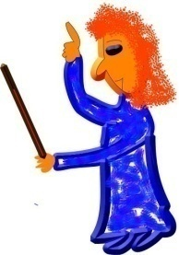
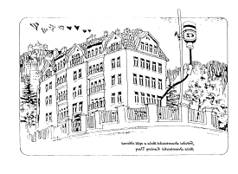 | Střední zdravotnická škola a vyšší odborná škola zdravotnická Karlovy Vary  Poděbradská 2, 363 01, IČO: 00 669 709; tel: 353 233 936;  www.skola-zdravkakv.cz  Číslo projektu: CZ.1.07/1.5.00/34.0953 Název: Moderní škola  Tento projekt je spolufinancován Evropským sociálním fondem a státním rozpočtem České republiky.
Doplň tajenku v křížovce

1
2

3

4

5

6

7

8

9
1. Náhrada II. třídy
2. Přístroj na leštění náhrady
3. Částečná ztráta chrupu
4. Přenos žvýkacího tlaku u snímatelného můstku
5. Litý spojovací prvek v dolní čelisti
6. Rigidní nebo polopružný
7. Základ pro zhotovení náhrady (může být i licí)
8. Nejvyšší čára dělící zub
9. Návrh konstrukce snímatelné náhrady

Klíč: sedlová, leštička, defekt, dentální, deska, spoj, model, konvexita, analýza
Tajenka: LITÁ SPONA

